PENINGKATAN LITERASI INDUSTRI HALAL MELALUI MASJID  Inas Afifah Zahra¹, Ach. Bakhrul Muhtasib², Rika Lisnawati³, Ady Arman⁴, Desmitha Siachma Anggraini⁵, Fina Melinda⁶  ^{1), 2), 3), 4)} Keuangan dan Perbankan Syariah, Politeknik Negeri Jakarta  ^{5), 6)} Keuangan dan Perbankan Syariah, Politeknik Negeri Jakarta  Article history  Received : diisi oleh editor  Revised : diisi oleh editor  Accepted : diisi oleh editor  *Corresponding author  Inas Afifah Zahra  Email:  inas.afifahzahra@akuntansi.pnj.ac.id | Abstrak  Kegiatan Pengabdian kepada Masyarakat (PKM) Politeknik Negeri Jakarta ini bertujuan untuk meningkatkan literasi industri halal bagi para khatib dan jamaah di sekitar Masjid Al Fauzien, Pesona Depok Estate, melalui sosialisasi materi bertema ‘Industri Halal: Peluang, Tantangan, dan Regulasi’. Hasil PKM menunjukkan bahwa tingkat literasi industri halal para peserta sudah cukup memuaskan, terutama dari aspek penggunaan produk halal dan kesadaran halal. Hal ini dibuktikan dengan nilai rata-rata kuesioner sebesar 4,00, yang mencapai 44%-48%. Namun, dalam konteks pengetahuan terkait industri halal, masih diperlukan peningkatan, karena nilai maksimal kuesioner hanya mencapai 26%. Kegiatan sosialisasi ini telah selesai dilaksanakan dengan baik dan membuka peluang untuk keberlanjutan di masa mendatang. Keberlanjutan ini dianggap penting sebagai dukungan terhadap visi Indonesia dalam Master Plan Industri Halal 2023-2029, yaitu menjadikan Indonesia sebagai pusat industri halal dunia  Kata Kunci: Literasi; Industri Halal; Produk Halal; Kesadaran Halal  Abstract  The objective of the Community Service Activity (PKM) of Politeknik Negeri Jakarta is to enhance the literacy of the halal industry for preachers and worshipers in the vicinity of the Al Fauzien Mosque, Pesona Depok Estate. This will be achieved through the dissemination of information on the theme of the halal industry. "Opportunities, Challenges, and Regulations" The results of the PKM demonstrate that the participants exhibited a commendable level of literacy concerning the halal industry, particularly in the domains of halal product utilization and awareness. This is corroborated by the mean questionnaire score of 4.00, which ranged from 44% to 48%. However, in the context of knowledge related to the halal industry, there is still room for improvement, as the maximum value of the questionnaire only reaches 26%. This socialization activity was successfully conducted, demonstrating positive outcomes and identifying areas for improvement to ensure long-term sustainability. This sustainability is considered crucial in supporting Indonesia's vision outlined in the Halal Industry Master Plan 2023-2029, which aims to establish Indonesia as a global hub for the halal industry.  Keywords: Literacy; Halal Industry; Halal Products; Halal Awareness
 | Copyright © 20xx Author. All rights reserved

PENDAHULUAN
Industri halal telah berkembang secara global dan mengalami pertumbuhan yang signifikan dalam satu dekade terakhir. State of the Global Islamic Economy Report tahun 2023/2024 menunjukkan bahwa pengeluaran konsumsi masyarakat Muslim untuk makanan halal, farmasi, kosmetik, fesyen, media, dan pariwisata terus meningkat, dari USD 1,62 triliun pada tahun 2012 menjadi USD 2,29 triliun pada tahun 2022 (Dinar Standard, 2023). Kondisi ini menjadikan industri halal bukan hanya sebagai kebutuhan bagi masyarakat Muslim, tetapi juga telah berkembang menjadi fenomena global dengan potensi ekonomi yang sangat menjanjikan(Prabowo et al., 2015; Salaheldeen & Battour, 2024).
Indonesia memiliki peluang emas untuk menjadi pemain utama dalam industri halal global. Hal ini didukung oleh fakta bahwa Indonesia memiliki 86,7% penduduk Muslim dari total populasi nasional yang mencapai 240,62 juta jiwa (The Royal Islamic Strategic Studies Centre, 2023). Selain itu, Indonesia juga menempati peringkat pertama sebagai pasar konsumen makanan halal global (Dinar Standard, 2023), dengan total pengeluaran konsumsi halal mencapai USD 149,8 miliar pada tahun 2022, diikuti oleh Mesir (USD 143 miliar), Bangladesh (USD 137 miliar), serta Nigeria dan Iran (masing-masing USD 87,4 miliar). Fakta ini semakin memperkuat posisi Indonesia dalam industri halal global (Adamsah & Subakti, 2022; Wahyudi et al., 2023).
Perkembangan pesat industri halal menuntut peningkatan literasi di bidang ini untuk menjamin keberlanjutan dan kesuksesannya. Literasi industri halal tidak hanya mencakup pengetahuan tentang makanan dan minuman halal, tetapi juga pemahaman komprehensif mengenai prinsip dan standar halal di berbagai sektor, seperti pariwisata, fesyen, farmasi, kosmetik, dan keuangan syariah (Afendi, 2020; Krisna et al., 2023). Konsumen yang memiliki literasi industri halal yang memadai, khususnya terkait sertifikasi halal, dapat membuat keputusan konsumsi produk dan jasa dengan tepat dan bertanggung jawab (Khan et al., 2022; Kurniawati & Savitri, 2020; Loussaief et al., 2024; Muhamed et al., 2019). Sementara itu, produsen dengan literasi industri halal yang memadai didorong untuk secara konsisten menerapkan standar halal serta meningkatkan daya saing dan keunggulan kompetitif produk mereka (Koc et al., 2024; Mursid & Wu, 2022). Hal ini disebabkan oleh fakta bahwa literasi industri halal dapat meningkatkan daya saing dan keunggulan kompetitif produk (Apriliyanto & Hidayati, 2023; Nurjamjam, 2024).
Peningkatan literasi industri halal juga berperan penting dalam menumbuhkan kesadaran masyarakat akan gaya hidup halal, sekaligus mendukung perkembangan ekonomi syariah di Indonesia (Azam & ABDULLAH, 2020; Krisna et al., 2023; Nirwandar, 2018). Langkah ini selaras dengan visi Indonesia dalam Master Plan Industri Halal Indonesia 2023-2029, yaitu menjadikan Indonesia sebagai pusat industri halal dunia (Komite Nasional Ekonomi dan Keuangan Syariah, 2023).
Literasi industri halal yang memadai bukan hanya menjadi kebutuhan individual, tetapi juga merupakan elemen penting dalam membangun ekosistem halal yang berkelanjutan di Indonesia (Krisna et al., 2023). Untuk mencapai tujuan tersebut, diperlukan pendekatan yang dapat menjangkau komunitas Muslim secara luas, dengan mempertimbangkan aksesibilitas, keberlanjutan, dan efektivitas (Anggraeni, 2011). Salah satu langkah strategis yang dapat dilakukan adalah memanfaatkan masjid sebagai pusat edukasi dan penyebaran informasi, mengingat peranannya yang sentral dalam kehidupan masyarakat Muslim (Abbas, 2019; Hidayat et al., 2024; Nugraha & Sunartiningsih, 2021).
Pemanfaatan masjid sebagai pusat kegiatan masyarakat merupakan langkah strategis dalam mendukung peningkatan literasi industri halal (Abbas, 2019). Masjid memiliki aksesibilitas tinggi bagi masyarakat Muslim. Dalam hal ini, Masjid Al-Fauzien yang berlokasi di Pesona Depok Estate, Depok, merupakan salah satu masjid yang terletak di pusat kota, sehingga memudahkan masyarakat sekitar untuk mengikuti kegiatan tanpa terkendala jarak dan biaya. Masjid ini juga memiliki infrastruktur yang memadai untuk menyelenggarakan kegiatan edukasi, seperti ruang pertemuan, sistem pengeras suara (sound system), dan fasilitas pendukung lainnya.
Meskipun masjid memiliki potensi besar dalam meningkatkan literasi industri halal, materi dan media informasi mengenai tema ini masih disampaikan secara terbatas. Hal ini disebabkan oleh rendahnya pemahaman para khatib mengenai isu-isu terkait industri halal. Selain itu, kesadaran jamaah masjid akan pentingnya literasi industri halal juga masih rendah (Jannah & Al-Banna, 2021), karena sebagian masyarakat masih menganggap bahwa isu halal hanya terbatas pada makanan dan minuman (Ambali & Bakar, 2014). Oleh karena itu, program pengabdian masyarakat ini bertujuan untuk mengatasi permasalahan tersebut dengan meningkatkan literasi industri halal melalui kegiatan sosialisasi yang diselenggarakan di Masjid Al-Fauzien, Pesona Depok Estate.
METODE PELAKSANAAN
Berdasarkan permasalahan di atas, tim pengabdian kepada masyarakat (PKM) dari Politeknik Negeri Jakarta (PNJ) melakukan kegiatan sosialisasi peningkatan literasi industri halal di Masjid Al-Fauzien Pesona Depok Estate melalui beberapa tahapan sebagai berikut:
- Tahap Persiapan
Tahapan persiapan dimulai dengan melakukan koordinasi bersama Dewan Kemakmuran Masjid (DKM) Al-Fauzien untuk menentukan jadwal kegiatan, menyiapkan tempat dan fasilitas yang dibutuhkan, serta menyosialisasikan kegiatan kepada jamaah. Selanjutnya, tim PKM Politeknik Negeri Jakarta (PNJ) menetapkan narasumber yang kompeten di bidang industri halal dan menyiapkan perlengkapan pendukung, seperti laptop, proyektor, dan sistem pengeras suara (sound system).

- Tahap Pelaksanaan
Kegiatan diawali dengan pembukaan, kemudian dilanjutkan dengan diskusi interaktif mengenai konsep industri halal, standar dan proses sertifikasi halal, peran masyarakat, serta contoh produk halal. Sesi diskusi kelompok memfasilitasi peserta untuk membahas studi kasus terkait pemilihan produk halal dan mengenali logo halal. Selanjutnya, peserta mengikuti simulasi pemilihan produk halal dengan mengamati kemasan dan komposisi produk. Pemahaman peserta dievaluasi melalui pembagian kuesioner. Kegiatan diakhiri dengan penyampaian kesimpulan dan pesan penutup

- Tahap Evaluasi dan Tindak Lanjut
Setelah kegiatan selesai, dilakukan evaluasi untuk mengukur tingkat keberhasilan dalam meningkatkan literasi industri halal. Evaluasi dilakukan melalui kuesioner yang terdiri dari tiga indikator utama: pengetahuan, sikap, dan kesadaran. Hasil dianalisis menggunakan metode deskriptif kuantitatif untuk menentukan rata-rata dan persentase skor setiap indikator. Hasil evaluasi dan seluruh rangkaian kegiatan dirangkum dalam sebuah laporan. Selanjutnya, direncanakan program tindak lanjut, seperti pembentukan kelompok studi atau pelaksanaan sosialisasi berkala, untuk memastikan keberlanjutan peningkatan literasi industri halal di Masjid Al-Fauzien

HASIL PEMBAHASAN
Kegiatan PKM yang dilaksanakan di Masjid Al-Fauzien Pesona Depok Estate ini menghasilkan simpulan dari pelaksanaan dan partisipasi tim PKM dan Mitra, antara lain:

Pelaksanaan Sosialisasi Literasi Industri Halal
Kegiatan sosialisasi dilaksanakan di ruang pertemuan Masjid Al-Fauzien, Pesona Depok Estate, dengan dihadiri oleh 27 peserta yang terdiri atas para khatib dan jamaah. Acara diawali dengan pembukaan oleh Ketua DKM Masjid Al-Fauzien, kemudian dilanjutkan sambutan oleh Ketua Tim PKM, Bapak Dr. Dede Abdul Fatah, S.H.I., M.Si., yang sekaligus memperkenalkan anggota tim.Sosialisasi dilanjutkan dengan pemaparan materi oleh narasumber, Inas Afifah Zahra, S.E., S.Pd., S.Th.I., M.Si., yang membawakan topik "Industri Halal: Peluang, Tantangan, dan Regulasi". Materi yang disampaikan diterima dengan baik oleh para peserta. Dokumentasi kegiatan dapat dilihat pada Gambar 1 dan Gambar 2

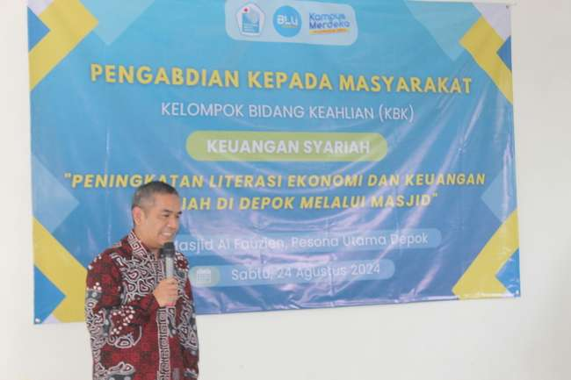

Gambar 1. Sambutan dari Ketua PKM

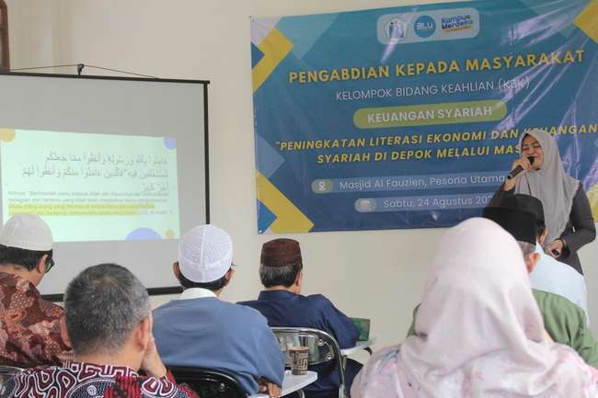

Gambar 2. Pemaparan Materi oleh Narasumber

Analisis Hasil Pelatihan PKM

Selain pemaparan materi terkait Industri halal, kegiatan PKM ini juga mengukur tingkat literasi industri halal para khatib dan jama’ah di sekitar Masjid Al Fauzien Pesona Depok Estate dengan mengevaluasi tiga indikator utama: Pengetahuan tentang industri halal, Sikap penggunaan produk halal, dan Kesadaran halal. Adapun hasil data yang didapat melalui kuesioner adalah sebagai berikut:

- Pengetahuan tentang Industri Halal
Berdasarkan Gambar 3, hasil kuesioner menunjukkan bahwa tingkat pengetahuan khatib dan jamaah tentang industri halal bervariasi dengan skor rata-rata 3,6 (skala 4), dengan 65% peserta memperoleh skor di atas 3,0. Khatib dan jamaah seperti RI dan AP menunjukkan partisipasi penuh dengan skor rata-rata 4,00 pada subkategori a1 hingga a10, yang menandakan tingkat pengetahuan yang baik terhadap industri halal. Sementara itu, responden lainnya, seperti FR, hanya mendapatkan skor rata-rata 2,9, yang menunjukkan keterbatasan tingkat pengetahuan dalam memahami konsep mendasar seperti proses sertifikasi halal dan regulasi terkait. Secara umum, sebagian besar khatib dan jamaah memiliki tingkat pengetahuan tentang industri halal yang baik. Temuan ini mengindikasikan bahwa meskipun materi sosialisasi diterima dengan baik, pendekatan yang lebih mendalam seperti studi kasus atau pelatihan tematik diperlukan untuk meningkatkan aspek pengetahuan. Hal ini sejalan dengan hasil penelitian (Ernayani & Firman, 2024) bahwa pemahaman mendalam terhadap standar kehalalan menjadi kunci dalam memperkuat keputusan konsumsi dan preferensi konsumen yang bertanggung jawab.

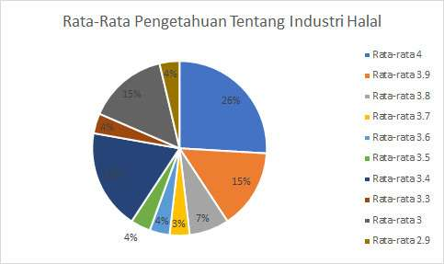

Gambar 3. Nilai Rata-Rata Pengetahuan Industri Halal

- Sikap Pengggunaan Produk Halal
Aspek sikap penggunaan produk halal juga dievaluasi dengan menggunakan tujuh subkategori. Berdasarkan Gambar 4, nilai rata-rata pada kategori ini menunjukkan variasi, dengan beberapa khatib dan jamaah memperoleh skor rata-rata 3,65, dengan 26% peserta memperoleh skor di atas 3,0. Khatib dan jamaah seperti YA, MH, dan DS memperoleh skor rata-rata 4,00 pada subkategori a1 hingga a7, yang menunjukkan totalitas dalam penggunaan produk halal. Namun, responden lainnya, seperti RI, hanya mendapatkan skor rata-rata 2,7, yang menunjukkan sikap yang kurang maksimal dalam penggunaan produk halal. Peserta yang memiliki skor rendah (≤3,0) mengungkapkan bahwa kurangnya akses informasi dan label halal pada produk lokal menjadi kendala utama. Hal ini menunjukkan pentingnya literasi visual, seperti pengenalan logo halal, yang dapat ditingkatkan melalui simulasi dan modul visual interaktif. Secara umum, sebagian besar khatib dan jamaah memiliki totalitas sikap dalam penggunaan produk halal.

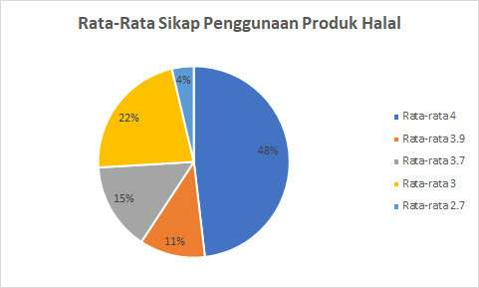

Gambar 4. Nilai Rata-Rata Sikap Penggunaan Produk Halal

- Kesadaran Halal
Indikator terakhir yang diukur dalam literasi industri halal adalah kesadaran halal. Berdasarkan hasil kuesioner pada Gambar 5, sebagian besar khatib dan jamaah memiliki kesadaran halal yang cukup baik, dengan nilai rata-rata pada indikator ini berkisar di angka 3,67. Beberapa responden, seperti NA, HA, dan MS, memperoleh skor rata-rata 4,00, yang menunjukkan tingkat kesadaran halal yang tinggi. Namun, masih ada responden seperti MR yang mendapatkan skor 2,8. Hal ini menunjukkan perlunya perluasan cakupan materi sosialisasi yang tidak terbatas pada aspek makanan dan minuman, namun mencakup sektor farmasi dan kosmetik.

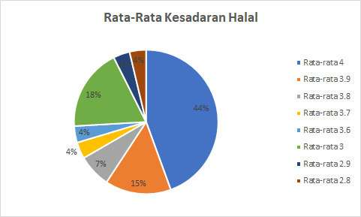

Gambar 5. Nilai Rata-Rata Kesadaran Halal

KESIMPULAN

Kegiatan sosialisasi peningkatan literasi industri halal ini merupakan bagian dari Pengabdian Kepada Masyarakat (PKM), khususnya untuk Kompetensi Bidang Keahlian (KBK) Keuangan Syariah Politeknik Negeri Jakarta. Kegiatan ini telah diselesaikan dengan baik dan dapat disimpulkan bahwa tingkat literasi industri halal para peserta sudah cukup memuaskan, terutama dari aspek penggunaan produk halal dan kesadaran halal. Hal ini dapat dibuktikan dengan nilai rata-rata kuesioner sebesar 4,00 yang mencapai 44%-48%. Namun, untuk konteks pengetahuan terkait industri halal, masih perlu dilakukan peningkatan. Hal ini disebabkan karena nilai maksimal kuesioner hanya mencapai 26%. Peningkatan pengetahuan literasi industri halal menjadi penting untuk mendukung visi Indonesia dalam Master Plan Industri Halal 2023-2029, yaitu "Menjadikan Indonesia Sebagai Pusat Industri Halal Dunia," dengan salah satu indikator utamanya adalah "Menguatnya Indeks Literasi Industri Halal”.

UCAPAN TERIMA KASIH
Kegiatan PKM ini dilaksanakan dengan dukungan pendanaan dari Pusat Penelitian dan Pengabdian Kepada Masyarakat (P3M) Politeknik Negeri Jakarta
PUSTAKA
Abbas, A. K. I. (2019). The Role of the Mosque as Community Center: A Social Sustainable Approach. Hamad bin Khalifa University.
Adamsah, B., & Subakti, E. (2022). Development of the Halal Industry on Indonesian Economic Growth. Indonesia Journal of Halal, 5(1), 71–75.
Afendi, A. (2020). The Effect of Halal Certification, Halal Awareness and Product Knowledge on Purchase Decisions for Halal Fashion Products. Journal of Digital Marketing and Halal Industry, 2(2), 145–154. https://doi.org/10.21580/jdmhi.2020.2.2.6160
Ambali, A. R., & Bakar, A. N. (2014). People’s Awareness on Halal Foods and Products: Potential Issues for Policy-makers. Procedia - Social and Behavioral Sciences, 121(September 2012), 3–25. https://doi.org/10.1016/j.sbspro.2014.01.1104
Anggraeni, M. D. (2011). Agency Theory Dalam Persperktif Islam Oleh: Mariska Dewi Anggraeni Jurusan Syariah STAIN Pekalongan. Jhi, 9, 1–13.
Apriliyanto, N., & Hidayati, N. (2023). Nexus between halal certificate, competitive advantage, and entrepreneurial orientation of SMEs in Food and Beverage industry. Journal of Enterprise and Development (JED), 5(1), 2023.
Azam, M. S. E., & ABDULLAH, M. A. (2020). Global Halal Industry: Realities and Opportunities. International Journal of Islamic Business Ethics, 5(1), 47. https://doi.org/10.30659/ijibe.5.1.47-59
Dinar Standard. (2023). State of the Global Islamic Economy Report 2023/24.
Ernayani, R., & Firman, F. (2024). Transformasi Industri Halal: Keberlanjutan dan Inovasi dalam Perekonomian Syariah. Jesya: Jurnal Ekonomi & Ekonomi Syariah, 7(1), 1011–1020. https://doi.org/10.36778/jesya.v7i1.1490
Hidayat, A., Al-aziz, M. A., & Imyansah, M. U. (2024). Masjid sebagai Sentral Komunikasi Sosial dalam Penyebaran Informasi untuk Mendukung Pembangunan Masyarakat Islam. Moral: Jurnal Kajian Pendidikan Islam, 1(4), 51–60.
Jannah, S. M., & Al-Banna, H. (2021). Halal Awareness and Halal Traceability: Muslim Consumers’ and Entrepreneurs’ Perspectives. Journal of Islamic Monetary Economics and Finance, 7(2), 285–316. https://doi.org/10.21098/jimf.v7i2.1328
Khan, A., Arafat, M. Y., & Azam, M. K. (2022). Role of halal literacy and religiosity in buying intention of halal branded food products in India. Journal of Islamic Marketing, 13(2), 287–308. https://doi.org/10.1108/JIMA-08-2019-0175
Koc, F., Ozkan, B., Komodromos, M., Halil Efendioglu, I., & Baran, T. (2024). The effects of trust and religiosity on halal products purchase intention: indirect effect of attitude. EuroMed Journal of Business. https://doi.org/10.1108/EMJB-01-2024-0004
Komite Nasional Ekonomi dan Keuangan Syariah. (2023). Master Plan Industri Halal Indonesia 2023-2024.
Krisna, R., Yusuf, M., & Putra, E. (2023). Analysis of the Halal Ecosystem and Halal Literacy on the Development of Islamic Economic Halal Regulation. The 1st Proceeding of The International Conference on Business and Economics, 1(1), 318–336.
Kurniawati, D. A., & Savitri, H. (2020). Awareness level analysis of Indonesian consumers toward halal products. Journal of Islamic Marketing, 11(2), 531–546. https://doi.org/10.1108/JIMA-10-2017-0104
Loussaief, A., Ying-Chao Lin, J., Phuc Dang, H., Bouslama, N., & Cheng, J. M. S. (2024). Eating halal: a serial mediation model for the effect of religiosity on the intention to purchase halal-certified food. Asia Pacific Journal of Marketing and Logistics, 36(1), 167–184. https://doi.org/10.1108/APJML-10-2022-0868
Muhamed, A. A., Ab Rahman, M. N., Mohd Hamzah, F., Che Mohd Zain, C. R., & Zailani, S. (2019). The impact of consumption value on consumer behaviour: A case study of halal-certified food supplies. British Food Journal, 121(11), 2951–2966. https://doi.org/10.1108/BFJ-10-2018-0692
Mursid, A., & Wu, C. H. J. (2022). Halal company identity and halal restaurant loyalty: the role of customer satisfaction, customer trust and customer-company identification. Journal of Islamic Marketing, 13(12), 2521–2541. https://doi.org/10.1108/JIMA-01-2020-0014
Nirwandar, S. (2018). Halal lifestyle industry, high growth and attractive investment in Indonesia. Malaysian Journal of Consumer and Family Economics, 22(Special Issue 2), 144–152.
Nugraha, D. A., & Sunartiningsih, A. (2021). Masjid Sebagai Ruang Literasi (Studi Kasus Masjid Jenderal Sudirman Colombo, Sleman, Yogyakarta). Kalimah: Jurnal Studi Agama Dan Pemikiran Islam, 19(1), 139. https://doi.org/10.21111/klm.v19i1.6370
Nurjamjam, S. (2024). The Influence of Halal Certification and Halal Quality Assurance Practices on Business Competitive Advantage : Case Study of MSMEs in West Java. Indomesian Journal of Halal Studies, 1(33), 69–80.
Prabowo, S., Rahman, A. A., Asnarulkhadi, Rahman, S. A., & Samah, A. A. (2015). Revealing factors hindering halal certification in east kalimantan Indonesia. Journal of Islamic Marketing, 6(2), 268–291.
Salaheldeen, M., & Battour, M. (2024). Fostering innovation capability and sustainable innovation in halal industry: the role of halal entrepreneurs’ success. Journal of Islamic Marketing, 15(3), 777–799. https://doi.org/10.1108/JIMA-12-2022-0323
The Royal Islamic Strategic Studies Centre. (2023). The Muslim 500: The World’s 500 Most Influential Muslims 2024 (T. Elgawhary & A. Ahmed (eds.); 1st ed.). Amman: Royal Al-Bayt for Islamic Thought.
Wahyudi, F. S., Setiawan, M. A., & ... (2023). Perkembangan, Tantangan, and Regulasi di Ekonomi Islam. Innovative: Journal of Social Science Research, 3(6), 1801–1815.

